
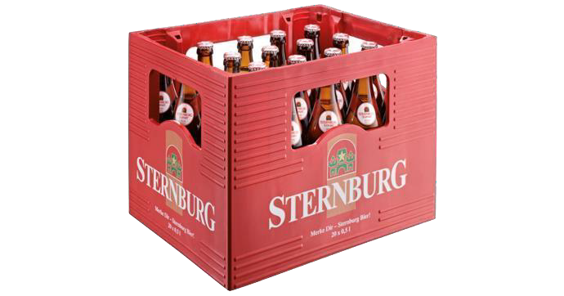

Bierathon Leipzig 2026

Jeder muss sich selber helfen

Offizielles Regelwerk

Das Datum& Uhrzeit

25.04.2025

Treffen: 13 Uhr Beginn: ca. 14 Uhr

Die Grundregeln

- Jedes Team besteht aus maximal vier Personen (weniger ist mehr 😊)
- Jedes Team bringt selbst einen Kasten mit
- Es muss sich um einen großen Kasten handeln mit mindestens 5%
- Jedes Team muss eine volle Runde vom Start bis zur Ziellinie laufen
- Der Kasten muss zu Beginn voll und beim Überqueren der Ziellinie leer sein (allerdings mit den leeren Bierflaschen)
- Teamnamen auf Kasten und Entsorgung auf Eigenverantwortung
- Geht ein Bier kaputt, muss ein Beweisfoto gemacht werden
Vor der Ziellinie gibt es für jedes nicht vorhandene Bier ein Strafbier
- Jedes Bier, welches gerade nicht getrunken wird, muss im Kasten sein
- Hilfsmittel sowohl zum Trinken als auch zum Transport sind grundsätzlich nicht erlaubt (Bollerwagen, Trichter, Rucksäcke etc.)
- Hilfe von außen ist untersagt
- Weitere Getränke& Nahrung in Transporthilfen (Rucksäcke,…) sind erlaubt

Es geht um Fairplay& Vertrauen, jedes Team achtet selbst auf die Einhaltung der Regeln

Qualifikation

- Jedes Team muss einen Teilnahmebeitrag zahlen (wird noch angekündigt)
- Jedes Team bringt einen eigenen Kasten mit

Die Strecke

- Clara-Park
- Start-& Zielort werden rechtzeitig in die Gruppe geschickt

- Länge ca. 10km (2 Runden)
- Dauer (normales Schritttempo): ca. 2 Stunden

Der Start

- Jedes Team macht ein Vorher-Gruppenbild
- Alle Teams starten zeitgleich

Das Ende

- Jedes Team macht ein Nachher-Gruppenbild
- Zeit wird gestoppt
- Evtl. kann jeder der möchte einen Promilletest machen
- Siegerehrung
- Weitersaufen

Die Sicherheit

- Alle, die dabei sein möchten, ohne mitzulaufen, sind als Helfer/innen herzlich Willkommen:)
(z.B. Zeit stoppen, Verlorene retten, Opfer des Alkoholkonsums unterstützen, mitlaufen etc.)
- Handys vorher voll aufladen& auf laut stellen!

Plastikflaschen geben bei der Bewertung +1h

